УО «Белорусский государственный университет информатики и радиоэлектроники»
Кафедра ПОИТ

Отчет по лабораторной работе № 1
по предмету «Архитектура компьютерной техники и операционных систем»
Вариант 14

Выполнил:
Наривончик А.М.
гр. 351004
Проверил:
Аврамец Д.В.

Минск 2024
Задание №1
Дешифратор (число входов 4)

Дешифратор (декодер) - устройство, преобразующее входной n-разрядный двоичный код в m-разрядный позиционный код. Дешифраторы широко применяются в устройствах управления, для построения распределителей импульсов по различным цепям, в элементах памяти и др. Таблица истинности дешифратора имеет вид:
X₃X₂X₁X₀ | Y₀ | Y₁ | Y₂ | Y₃ | Y₄ | Y₅ | Y₆ | Y₇ | Y₈ | Y₉ | Y₁₀ | Y₁₁ | Y₁₂ | Y₁₃ | Y₁₄ | Y₁₅
0000 | 1 | 0 | 0 | 0 | 0 | 0 | 0 | 0 | 0 | 0 | 0 | 0 | 0 | 0 | 0 | 0
0001 | 0 | 1 | 0 | 0 | 0 | 0 | 0 | 0 | 0 | 0 | 0 | 0 | 0 | 0 | 0 | 0
0010 | 0 | 0 | 1 | 0 | 0 | 0 | 0 | 0 | 0 | 0 | 0 | 0 | 0 | 0 | 0 | 0
0011 | 0 | 0 | 0 | 1 | 0 | 0 | 0 | 0 | 0 | 0 | 0 | 0 | 0 | 0 | 0 | 0
0100 | 0 | 0 | 0 | 0 | 1 | 0 | 0 | 0 | 0 | 0 | 0 | 0 | 0 | 0 | 0 | 0
0101 | 0 | 0 | 0 | 0 | 0 | 1 | 0 | 0 | 0 | 0 | 0 | 0 | 0 | 0 | 0 | 0
0110 | 0 | 0 | 0 | 0 | 0 | 0 | 1 | 0 | 0 | 0 | 0 | 0 | 0 | 0 | 0 | 0
0111 | 0 | 0 | 0 | 0 | 0 | 0 | 0 | 1 | 0 | 0 | 0 | 0 | 0 | 0 | 0 | 0
1000 | 0 | 0 | 0 | 0 | 0 | 0 | 0 | 0 | 1 | 0 | 0 | 0 | 0 | 0 | 0 | 0
1001 | 0 | 0 | 0 | 0 | 0 | 0 | 0 | 0 | 0 | 1 | 0 | 0 | 0 | 0 | 0 | 0
1010 | 0 | 0 | 0 | 0 | 0 | 0 | 0 | 0 | 0 | 0 | 1 | 0 | 0 | 0 | 0 | 0
1011 | 0 | 0 | 0 | 0 | 0 | 0 | 0 | 0 | 0 | 0 | 0 | 1 | 0 | 0 | 0 | 0
1100 | 0 | 0 | 0 | 0 | 0 | 0 | 0 | 0 | 0 | 0 | 0 | 0 | 1 | 0 | 0 | 0
1101 | 0 | 0 | 0 | 0 | 0 | 0 | 0 | 0 | 0 | 0 | 0 | 0 | 0 | 1 | 0 | 0
1110 | 0 | 0 | 0 | 0 | 0 | 0 | 0 | 0 | 0 | 0 | 0 | 0 | 0 | 0 | 1 | 0
1111 | 0 | 0 | 0 | 0 | 0 | 0 | 0 | 0 | 0 | 0 | 0 | 0 | 0 | 0 | 0 | 1

СДНФ
Y_{i} | СДНФ
Y₀ | $$\overline{X3}\overline{X2}\overline{X1}\overline{X0}$$
Y₁ | $\overline{X3}\overline{X2}\overline{X1}$X0
Y₂ | $\overline{X3}\overline{X2}$X1$\overline{X0}$
Y₃ | $\overline{X3}\overline{X2}$X1X0
Y₄ | $\overline{X3}$X2$\overline{X1}\overline{X0}$
Y₅ | $\overline{X3}$X2$\overline{X1}$X0
Y₆ | $\overline{X3}$X2X1$\overline{X0}$
Y₇ | $\overline{X3}$X2X1X0
Y₈ | $$X3\overline{X2}\overline{X1}\overline{X0}$$
Y₉ | $X3\overline{X2}\overline{X1}$X0
Y₁₀ | $X3\overline{X2}$X1$\overline{X0}$
Y₁₁ | $X3\overline{X2}$X1X0
Y₁₂ | $X3$X2$\overline{X1}\overline{X0}$
Y₁₃ | $X3$X2$\overline{X1}$X0
Y₁₄ | $X3$X2X1$\overline{X0}$
Y₁₅ | $X3$X2X1X0

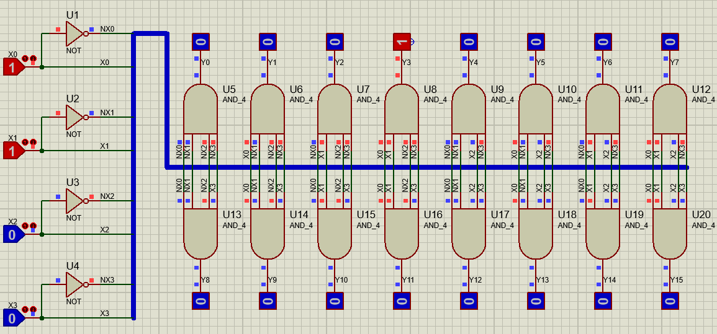
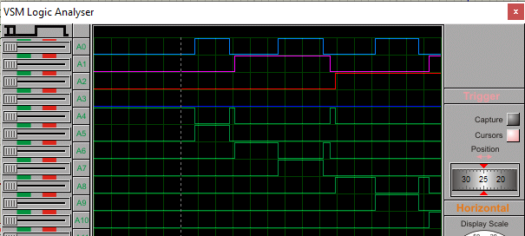

Задание №2
Асинхронный RS - триггер
Триггер – это устройство последовательного типа с двумя устойчивыми состояниями предназначенное для записи и хранения и чтения информации (RS, D, T и JK). Асинхронные триггеры – триггеры, которые переключаются в момент подачи входных сигналов. Триггер может быть реализован как на элементах NOR так и на элементах NAND.
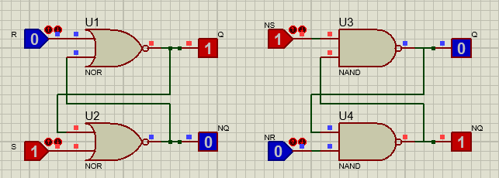
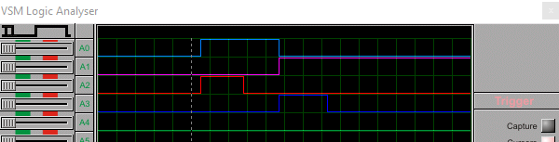
Триггер на элементах NOR
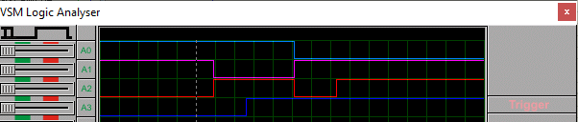
Триггер на элементах NAND

Задание №3
Двухтактный D-триггер

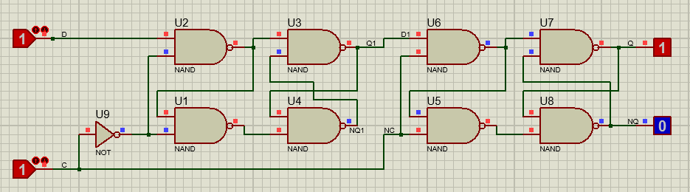

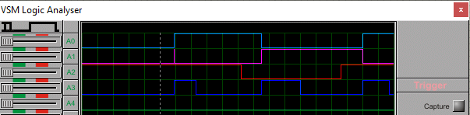

Задание №4
Суммирующий счетчик

